ПОРТ DPG-25 ФKZ, DPG-150 ФКZ, MP-55ФКZ.
Краткая инструкция кассира.

Включить ККМ нажать клавишей (распечатается Служебный чек).
Режим регистрации.
ГЛАВНОЕ МЕНЮ 1 3 0 ИТОГ

Регистрация одной продажи.
СУММА 1СЕК ИТОГ

Регистрация нескольких продаж одним чеком.
СУММА 1СЕК СУММА 1СЕК ИТОГ

Регистрация безналичным расчетом (оплата картой).
СУММА 1СЕК КАРТА

Аннулирование не закрытого чека (до нажатия ИТОГ).
когда набрали сумму и нажали номер отдела нужно нажать, СТ ИТОГ

Возврат закрытого чека.
СТ (удерживать до появления В) СУММА 1СЕК ИТОГ

Х-отчет (отчет без гашения)
ГЛАВНОЕ МЕНЮ 2 3 0 ИТОГ ИТОГ 1 3 0 ИТОГ

Z-отчет (отчет с гашением)
ГЛАВНОЕ МЕНЮ 3 3 0 ИТОГ ИТОГ

Выключение кассового аппарата.
ГЛАВНОЕ МЕНЮ 0

Важные рекомендации.
- Не разрешается устанавливать устройство под прямыми солнечными лучами или рядом с нагревательными приборами!
- Не разрешается устанавливать устройство в насыщенных паром, влажных и пыльных местах!
- Не разрешается подключать устройство к розеткам одновременно с другими электроприборами (например: холодильниками, двигателями и т.д.)
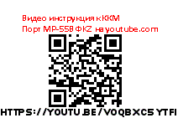
После покупки ККМ нужно подключить его к электросети на 24 часа. Если ККМ не эксплуатируется, рекомендуется еженедельно подключать его к сети не менее чем на 3-4 часа.

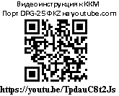
Лента 57 терма.
По вопросам обращения с кассовым аппаратом
Звоните в ЦТО “KassCentre” ИП Медведев А.П.
По тел: 55-08-26, 52-06-42.

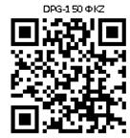

https://youtu.be/B7qDK4NTJu8

